Поїздка в Кам’янець-Подільський. Відстань від Львова 273,3 км. Маршрут:

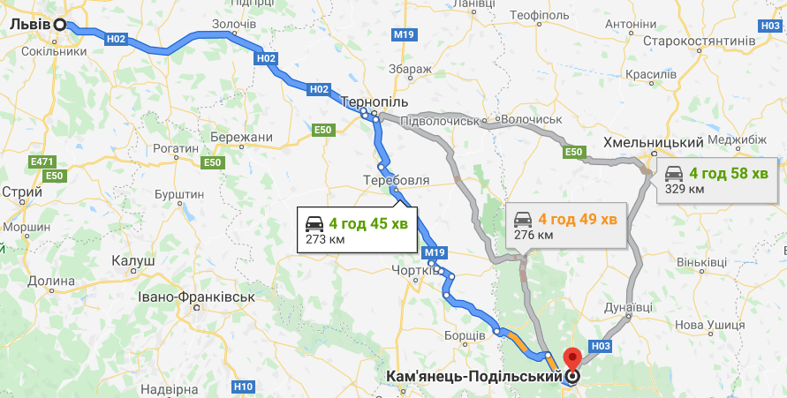

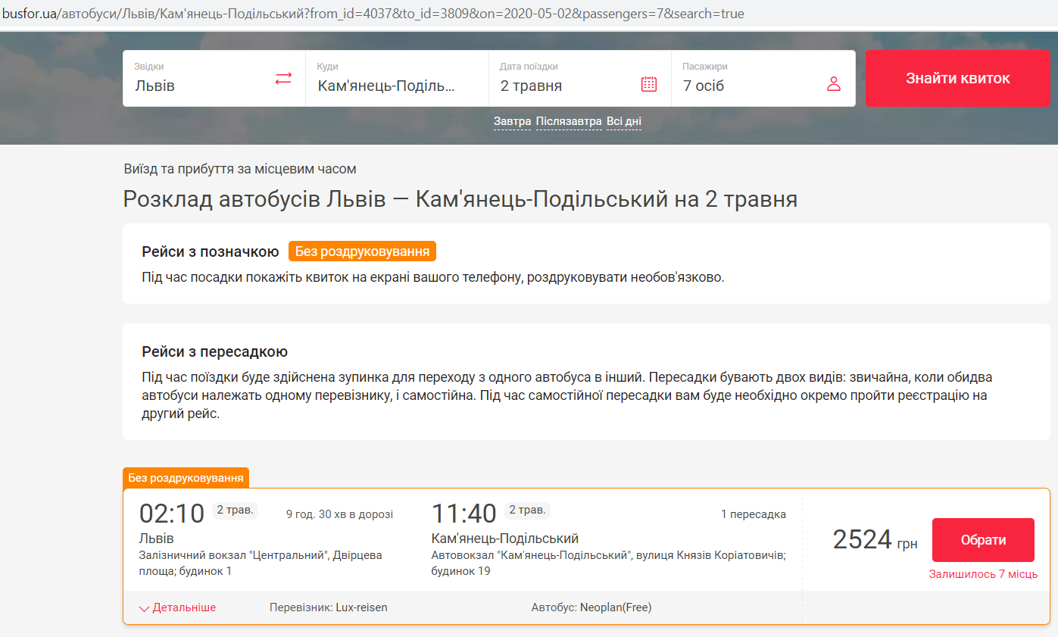

Час на добирання 9,5 год автобусом. Ціна за 7 людей - 2524 грн